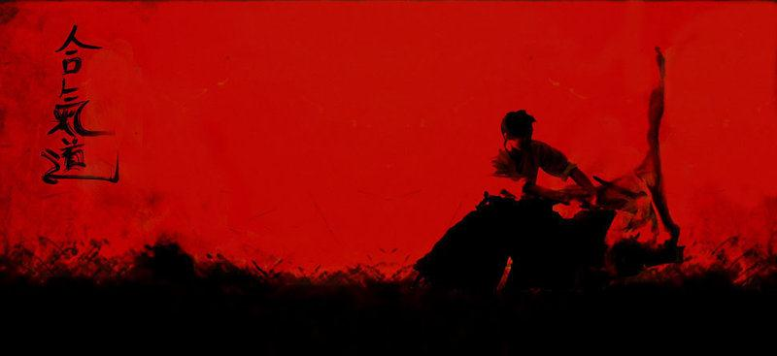

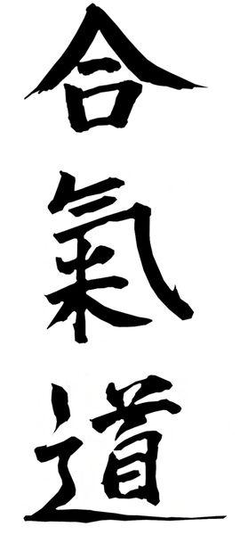

Les Grades en Aïkido

NB : Suite à un changement de nomenclature, le terme de RANDORI (qui implique une notion de combat) a été remplacé par celui de TANINZU GAKE (travail avec plusieurs partenaires).

PROGRESSION TECHNIQUE PAR KYU

Vous êtes débutant. Au cours des ans, vous aurez 6 degrés "kyu" à atteindre pour accéder au premier Dan (Ceinture Noire 1er DAN), vous aurez encore besoin de longues années de pratique pour obtenir plusieurs "Dan".
Ces Grades « kyu » sont là que pour vous indiquer les paliers que vous franchissez dans votre pratique. La voie est longue et parsemée de moments de découragement. L’acceptation des corrections que l’on apportera à votre attitude et vos mouvements facilitera votre progression.
Sachez aussi qu’il est important d’associer des stages à la pratique régulière au club.
Bonne Pratique !

6e KYU:

SUWARIWAZA

AIHANMI KATATE DORI
Ikkyo-iriminage
RYOTE DORI
Ikkyo
TACHIWAZA

AIHANMI KATATE DORI
Ikkyo-iriminage-kotegaeshi-shihonage
RYOTE DORI
Ikkyo
SHOMENUCHI
Iriminage

TANINZU GAKE sur Shomenuchi

5e KYU:

Minimum 2 mois de pratique ou 20 heures.

SUWARIWAZA

AIHANMI KATATE DORI
Ikkyo - iriminage- kotegaeshi
SHOMEN UCHI
Ikkyo - iriminage
RYOTE DORI
Kokyu ho

TACHIWAZA

AIHANMI KATATE DORI
Ikkyo - shiho nage - irimi nage- uchikaiten nage
GYAKUHANMI KATATE DORI
Ikkyo- tenchinage- shihonage
SHOMEN UCHI
Ikkyo - iriminage

BUKIWAZA

Tanto dori

TANINZU GAKE sur Shomenuchi

4e KYU:

Minimum 3 mois de pratique réelle après le 5e Kyu ou 60 heures

SUWARIWAZA

AIHANMI KATATE DORI
Nikyo – sankyo - yonkyo
KATA DORI
Ikkyo - nikyo
SHOMEN UCHI
Nikyo - kotegaeshi

TACHIWAZA

AIHANMI KATATE DORI
Nikyo - sankyo - yonkyo - udekime nage - kote gaeshi - koshi nage
GYAKUHANMI KATATE DORI
Nikyo - udekime nage - kote gaeshi - irimi nage - uchi kaiten nage -
soto kaiten nage
KATA DORI
Ikkyo - Nikyo
SHOMEN UCHI
Nikyo - sankyo -uchi kaiten sankyo- soto kaiten nage - yonkyo -
kote gaeshi
YOKOMEN UCHI
Shihonage - udekimenage - kokyunage

USHIRO WAZA

KATATE DORI KUBISHIME
Ikkyo -Irimi nage

BUKIWAZA

Tanto dori - Jodori

TANINZU GAKE sur Ryokata dori

3e KYU:

Minimum 6 mois de pratique réelle après le 4e Kyu ou 120 heures

SUWARIWAZA

SHOMEN UCHI
Sankyo - yonkyo - gokyo-soto kaiten nage - uchi kaiten nage

HANMIHANDACHI WAZA

GYAKUHANMI KATATE DORI
Ikkyo - nikyo - shiho nage

TACHIWAZA

RYOTE DORI
Ikkyo- tenchi nage - kokyu nage - koshi nage
CHUDANTSUKI
Ikkyo - kote gaeshi - irimi nage - uchi kaiten nage - soto kaiten nage
YOKOMEN UCHI
Ikkyo - nikyo - sankyo - yonkyo – gokyo - kote gaeshi - irimi nage
KATA DORI MENUCHI
Ikkyo - nikyo
KATATE RYOTE DORI
Ikkyo – nikyo - kokyu nage

USHIRO WAZA

RYOTE DORI
Ikkyo - kote gaeshi - irimi nage

BUKIWAZA

Tanto dori, Jodori, Jonage

TANINZU GAKE sur Ryokata dori

2e KYU:

Minimum 7 mois de pratique réelle après le 3e Kyu ou 140 heures

SUWARIWAZA

YOKOMEN UCHI
Ikkyo - nikyo - sankyo - yonkyo – gokyo - kote gaeshi - irimi nage

HANMIHANDACHI WAZA

GYAKUHANMI KATATE DORI
Kote gaeshi - irimi nage - kaiten nage (soto et uchi) - sumi otoshi

TACHIWAZA

GYAKUHANMI KATATE DORI
Sankyo – yonkyo - kokyu nage - sumi otoshi - hijikime osae
JODANTSUKI
Ikkyo - irimi nage
SHOMEN UCHI
Kaiten nage (soto et uchi) - koshi nage
KATADORI MENUCHI :
Shiho nage - udekime nage - kote gaeshi - irimi nage
KATATE RYOTE DORI
Shiho nage - udekime nage - kote gaeshi - irimi nage- jugi garami
MUNA DORI
Ikkyo - nikyo - shiho nage- uchikaitensankyo
YOKOMEN UCHI
Koshi nage
RYOTE DORI
Jugi garami

USHIRO WAZA

USHIRO RYOTE DORI
Nikyo - sankyo - yonkyo - shiho nage
USHIRO RYOKATA DORI
Ikkyo – nikyo - irimi nage

BUKIWAZA

Tanto dori – Jodori – Jonage - Tachidori

TANINZU GAKE sur Ryokata dori

1er KYU:

Minimum 8 mois de pratique réelle après le 2e Kyu ou 160 heures

SUWARIWAZA

RYOTE DORI
Ikkyo
RYO KATA DORI
Ikkyo
SHOMENUCHI
Jyuwaza
CHUDAN TSUKI
Kotegaeshi
JODANTSUKI
Ikkyo

HANMIHANDACHI WAZA

RYOTE DORI
Shiho nage - kokyu nage
USHIRO RYOKATA DORI
Ikkyo - nikyo - sankyo - kokyu nage
GYAKUHANMI KATATE DORI
Kote gaeshi - irimi nage - kaiten nage (soto et uchi) - sumi otoshi
SHOMEN UCHI
Irimi nage - kote gaeshi

TACHIWAZA

RYOTE DORI
Jyuwaza
RYO KATA DORI
Ikkyo
MUNA DORI MEN UCHI
Ikkyo – nikyo – sankyo – koshinage
SHOMEN UCHI
Gokyo - shiho nage
JODAN TSUKI
Yonkyo - shiho nage - koshinage - kaitenage(soto et uchi) - ushirokiri otoshi
MAEGERI
Irimi nage

USHIRO WAZA

ERI DORI
Ikkyo - kote gaeshi - kokyu nage
KATATE DORI KUBISHIME
Shiho nage - kote gaeshi - kokyu nage

BUKIWAZA

Tanto dori – Jodori – Jonage - Tachidori - Kumijo - Kumitachi

TANINZU GAKE sur Ryokata dori

-----------------------------------------------------------------------------------------------------------------

Préparation 1er Dan

Voir la liste des techniques à maîtriser (1er- 4e dan)

- Passage « blanc » de shodan :

Suwariwaza : shomenuchi.
Hanmihandachiwaza : gyakuhanmikatatedori.
Tachiwaza : ryotedori, katadorimenuchi, yokomenuchi, tsuki.
Ushirowaza : ryotedori, katatedori kubishime.
Bukiwaza : au choix tantodori ou jodori+jonage
Randori sur Ryokata Dori

Maîtriser l’ensemble des techniques à mains nues (taïjutsu) et un jyuwaza sur chaque saisie et sur chaque frappe.
Maîtriser tantodori, jodori et jonage.
Maîtriser le taninzu gake sur saisie ryokatadori et attaque shomenuchi.
Avoir quelques notions de tachidori, kumijo et kumitachi.

Faire 3 écoles de cadres minimum.

-----------------------------------------------------------------------------------------------------------------

